软件项目可行性研究报告
（Report for Feasibility Study）
项目名称：喵呜
学校班级：华南师范大学计算机学院15级软工
小组成员：詹萍 陈玉淋 李洁莹 庞倩婷

目录
一． 引言 5
（一）系统名称 5
（二）目标 5
（三）功能 5
（四）开发组织单位 5
（五）服务对象 5
二、系统开发的背景，必要性和意义 6
（一）现行系统的调查研究 6
1.组织机构调查 6
2.业务流程 6
3.机器应用情况 6
4.现行系统存在主要问题和薄弱环节 6
（二）需求调查与分析 7
（三）系统流程图 7
（四） 数据流图 9
三、 新系统方案介绍 9
（一）拟建系统目标 9
（二）系统初步方案 9
（三）系统实施方案 11
（四）系统推广方案 12
（五）人员培训及补充方案 12
（六）运营规划书 12
1.运营模式 12
2.创收模式 13
3.投资效益分析 14
4.风险评估与对策 15
四、可行性研究 16
（一）技术上的可行性 16
1.关键技术人员的数量和水平估计 16
2.关键技术分析 16
（二）经济上的可行性 16
（三）行业市场分析 17
1市场现状 17
2.市场可行性 20
3.竞争对手或同类产品分析 21
（三） 系统运行的可行性 22
1.对组织机构的影响 22
2.人员适应的可行性 22
（四）环境条件的可行性 23
（五）社会可行性 23
1.法律可行性 23
五．方案评价标准 23
（一）评价标准 23
（二）评价结果 23
六．结论 24

- 引言

（一）系统名称
喵呜

（二）目标
这是专门为流浪猫保护组织及爱猫人士打造的一款关爱流浪猫的app。随着流浪猫数量的增加，流浪病猫治疗，猫咪绝育，猫咪喂养及猫咪收养问题日益严峻，但目前爱猫协会缺乏统一的管理机制。我们希望通过这个app为爱猫协会及爱猫人士完成猫咪喂养，募捐，救助猫咪，寻找猫咪失主以及猫咪收养等工作打造一个统一且便捷的平台，并且借由此平台吸引更多人士对猫咪的关注与关爱。

（三）功能
1.发现新流浪猫，将该流浪猫加入救助计划。
2.对收养者的情况进行记录比对，为流浪猫寻找合格的收养者，并定期回访。
3.为猫咪寻找失主，为失主寻找走失猫咪。
4.为流浪猫募捐。
5.让爱猫人士更亲近猫咪并且了解猫咪的正确喂养方法。
6.集中的发布平台。

（四）开发组织单位
华南师范大学计算机学院

（五）服务对象
流浪猫保护组织及爱猫人士

二、系统开发的背景，必要性和意义

（一）现行系统的调查研究

1.组织机构调查
高校流浪猫保护组织是一个由高校爱猫人士自发组织的以救护流浪猫为目的的公益群体。他们都是爱猫人士并且自发自愿为救助流浪猫事业出一份力。

2.业务流程
2.1组织发现新流浪猫，并且检查其流浪原因。
2.2组织判断该猫咪是否为走失猫咪，若是，将猫咪加入寻找失主名单；检查是否患病，如患病，组织为病猫提供治疗。
2.3组织会不定期喂养流浪猫（喂养流浪猫不能规律，不然会导致其丧失野外生存能力）。
2.4组织通过各个渠道（微博领养，论坛，闲鱼，宠物医院，领养群等）为确定流浪的猫咪寻找收养者，审核收养者真实信息，并跟踪收养后续上门回访。
2.5呼吁外界关爱流浪猫，为猫咪捐款，捐款用于猫咪的喂养，绝育与医疗。

3.机器应用情况
用户使用手机进行登陆操作，方便快捷，人手一台。

4.现行系统存在主要问题和薄弱环节
4.1.流浪猫数量多，缺乏统一管理机制。
4.2领养的审查标准暂无规范化（包括领养前和领养后）。
4.3人手不足，领养时流浪猫的抓捕也是问题。
4.4.资金不足，及善款收取与使用不够透明。
4.5爱猫人士不了解猫咪喂养情况与禁忌，容易出现多次喂养同一只猫，造成浪费，以及胡乱喂养导致猫咪健康出现问题。
4.6猫咪走失导致流浪问题，找不到失主。

（二）需求调查与分析
1.需求分析
1.1喜欢猫咪、养猫的人越来越多，然而流浪猫的数量也在上升。
1.2很多校园、社区等场所都存在爱猫人士自发组织的管理流浪猫的公益机构，但是无论是机构本身的管理还是对流浪猫的管理都有不足之处。
1.3许多爱心人士自发喂养流浪猫，但是缺乏一个统一的平台让大家相互了解流浪猫的喂养情况；也没有专门的平台针对流浪猫的领养及领养情况的跟进；在发现生病流浪猫时，也没有一个平台来帮助爱心人士救助病猫。因此，当务之急就是提供这样一个便捷统一的平台来协助流浪猫保护组织更高效地管理流浪猫。
1.4许多喜欢猫咪的人会选择猫咪作为宠物，但是难免会猫咪走丢的现象，为了帮助着急的失主找回宠物猫，防止流浪猫数量不断增加，我们需要一个帮助失主找回猫咪的平台。

（三）系统流程图
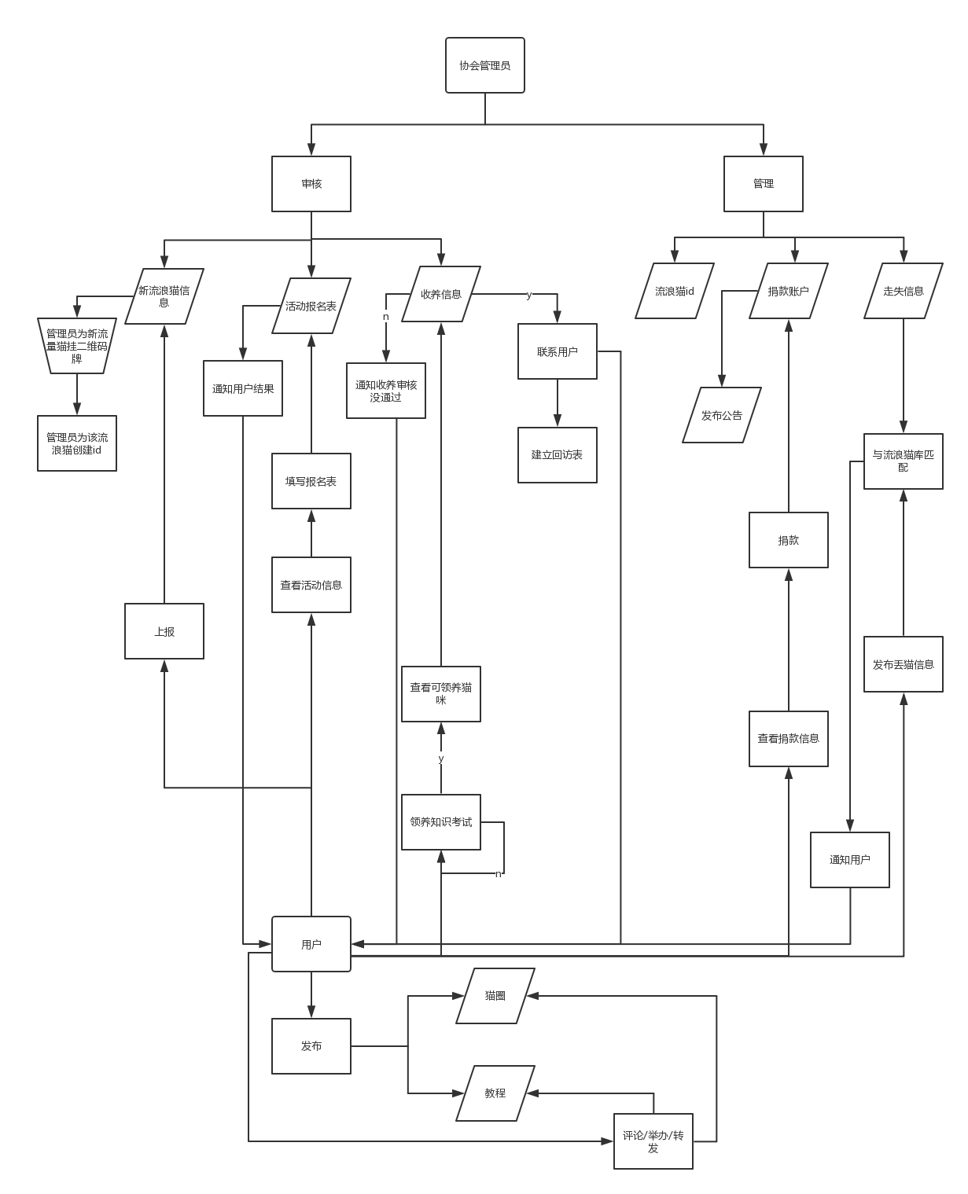

- 数据流图
注：将APP普通用户发现流浪猫和APP组织用户处理流浪猫称为事务
- 喵呜的基本系统模型
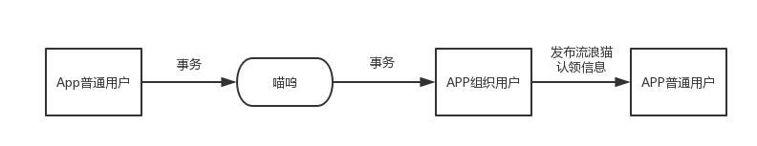
- 喵呜的功能级数据流图
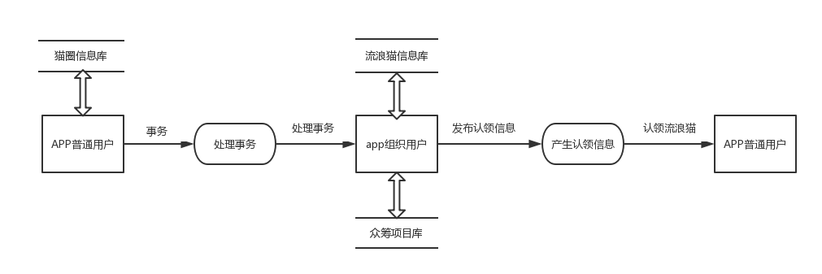

- 新系统方案介绍

（一）拟建系统目标
1.与流浪猫保护组织共同拟定规范化章程，为猫咪喂养，领养制定标准，让其工作更加便利。
2.为爱猫人士提供一个逗猫及亲近猫咪的机会同时增加其对猫咪的喜爱与提供帮助的兴趣。
3.为丢失猫咪的主人提供一个找猫平台。
4.为爱猫人士提供一个吸猫平台。

（二）系统初步方案
注册app需实名认证，app用户分为管理者，普通爱猫人士，领养者。
1.发现新的流浪猫，用户可以通过app上报流浪猫的信息（照片、发现地点、特征……）给给对应的流浪猫保护组织管理者，流浪猫保护组织管理员审核后，处理该流浪猫信息（判断该流浪猫是否为流浪猫，以及该流浪猫是否已经挂牌），然后生成对应的二维码（该流浪猫的ID），制作成项圈由流浪猫保护组织给该流浪猫戴上。
2.流浪猫项圈中的二维码，可以为用户提供扫码服务。路过的爱猫人士用户可以直接使用微信扫描二维码或者使用我们的app扫描二维码来获取该流浪猫的基本信息（名字、特征、品种、习性、喂养情况、是否可领养状态……），这一功能不仅可以增加爱猫人士与猫咪亲密度，还能解决用户乱喂猫咪问题。而使用app扫码用户还可以发布喂养日志，并与其它喂养者讨论猫咪的憨态。
3.提供猫咪走失信息发布平台，app系统可以通过猫脸识别，对后台已有的流浪猫图片（新流浪猫会自动加入猫咪图库）和走失的猫的图片自动进行比对，方便判别新发现的流浪猫是否为走失猫咪。
4.领养规则：普通爱猫人士需提交申请，完善个人信息，进行考试考核（关于养猫的知识，app内有详细资料），考核通过者才能成为领养者、具有领养资格，提交申请后等待管理员审核，多个申请者同时申请时择优录取。
5.领养人领养后，app根据领养时间提醒管理者派专人上门家访，了解领养后猫咪的情况，同时领养人可以将猫咪的生活照，养猫日志上传app。
6.提供喂养指南等教程。
7.爱心人士可通过app获取捐款给猫咪的途径。
8.加入公益互动环节（类似支付宝的蚂蚁森林、蚂蚁庄园等）用户提供流浪猫喂养的信息或者参与众筹等可以获得信用度、积分，积分可以兑换猫粮、猫砂、猫咪的各种周边）。
9.用户可以在平台上发布养猫日志，形成猫友交流圈。

（三）系统实施方案
使用Androidstudio进行安卓app的开发。
开发日程表
时间 | 开发任务 | 完成程度
2017.9—2017.10 | 提出基本的软件设计概念及功能规划
2017.10—2017.11 | 完成软件UI界面设计，并通过代码实现界面的制作
2017.10—2017.12 | 逐步实现软件功能代码的编写
2017.12-2018.1 | 对软件进行调试及用户体验测试，收集测试结果并对软件进行修改，编写报告

（四）系统推广方案
让喵呜应用在各个安卓应用商户上架。 然后通过线上的方式，比如微信朋友圈、微博进行推广，推广形式如下：
1.和各高校流浪猫保护组织合作，平台为协会提供科学的线上平台管理模式（app），协会为平台在校园学生群体中做免费推广。
2.和网络宠物达人合作，获得微博大V、知名微信公众号主支持与认可，在他们原有的粉丝基础上，吸引平台更多用户。
3.打造平台专属的网红猫系列，为校园流浪猫打造专属的推广，制造网络热点，累积固定粉丝。

（五）人员培训及补充方案
人机界面友好，操作简单，帮助信息详细，一般人员都可以使用，故不需要专门的培训。

（六）运营规划书

1.运营模式
“喵呜”重点解决高校流浪猫保护组织与爱猫人士的互动关系，充分利用高校流浪猫保护组织这一社会资源，打造一个流浪猫互联网社区，连接起社会众多爱猫人士，通过与协会、动物相关组织合作解决流浪猫领养问题。为高校自发的流浪猫保护组织提供统一的管理模式，和其他动物相关组织商家合作，不定期和其他相关组织举办关于流浪动物的线上线下活动，吸引更多社会人士对流浪猫这一群体的关注，解决社会流浪猫问题，促进“以领养代替购买”。为流浪猫保护组织接入众筹帮助，救助需要帮助的流浪猫。为爱猫人士打造更多吸猫功能，满足爱猫人士对猫咪的情感需要。

2.创收模式

2.1猫咪周边产品广告
基于我们提供GPS，显示猫咪位置，我们将借助该技术邀请商家入驻，打造地图广告。
为用户提供更全面的猫咪周边
我们将通过地图的形式为用户展示可能需要的附近猫咪周边，并且设置评论模式，可以让用户更加全面了解商品信息，并且我们将和商家洽谈为用户争取优惠价格，并且推出购买指南指导用户如何购买更适合自己的商品。解决部分用户找不到猫咪周边产品的困难。
打造公益商家
我们将为商家提供广告服务，打造精确营销广告。并且联手商家一起定期开展优惠活动。
比如与猫粮店、宠物用品店、宠物医院合作。让其为流浪猫保护组织及用户提供优惠的产品，用户在购买该店铺东西时，猫粮店将收入所得一小部分捐赠给我们用于救护流浪猫。让医院为组织提供免费绝育的看病的名额。
并且用户在app中获得的赞积攒到一定程度可以更换猫粮等猫咪周边产品以及让商家在我们在宣传过程中提供礼品等。

2.2线下活动
高校摆摊活动:在高校宣传普及爱护小动物的理念,用可爱的猫猫图片视频去唤醒人们内心对爱的渴望。
无声援助:在每个流浪猫的出没区域放置一些猫粮,猫窝,用文字去引导路过的学生去用我们提供的猫粮去饲养他们,让他们去接触流浪猫,让他们知道,养宠物不仅仅是一时之兴,更是一种承诺.不轻易抛弃。
高校爱猫社团:通过这些爱猫社团去吸引更多的人参与进来,解决资金问题,更好的解决流浪猫的归宿。

3.投资效益分析
本项目所开发APP致力于建立爱猫人士，流浪猫保护组织互动交流的互联网平台，为救助流浪猫的公益事业提供线上解决方案，并为广大爱猫人群提供共同交流分享的社交“猫圈”，具有长远的发展潜力。其一，这将是第一款面向全广州高校爱猫人士的互动平台，具有极强的客户新引力，能广泛的吸纳来自不同学校的爱猫者在平台上共同交流，互相分享；其二，本APP将首创性的为各流浪猫保护组织提供线上的管理平台，极大地丰富了流浪猫保护组织对流浪猫进行救助管理的手段措施，能够为广泛存在的公益组织有效提升管理能力，对其具有极高的吸引力；其三，本APP面向人数众多的广州高校爱猫人士，囊括了诸多与饲养宠物猫相关的市场信息，在于宠物猫相关的周边商业推广中占有极为优势的地位，能够有效地推广周边商业信息到指定受众群体。
本APP立足公益，兼具社交，并且有能力通过与社会公益组织、高校流浪猫保护组织开展线上线下的多种形式的推广宣传活动迅速在爱猫群体中积累产品人气，提高产品知名度；此外，由于本APP有效抓住了市场空缺，满足了广大爱猫人群需要爱猫专属社交圈和各个爱猫团体需要线上有效管理的市场需求，具有很高的市场竞争力。通过线上线下的多方位推广活动，本APP将吸纳大量来自高校的爱猫人士，成为其新的社交圈，而在该社交圈中，APP将充分发挥受众集中的优势，广泛吸纳宠物猫周边产业商家进行商业推广活动，以实现商业推广反哺公益事业的良性循环。
由于在同类产品中处于领先地位，本APP将在用户吸纳和用户反馈上具有更大的优势，能够在日后的发展中不断实现自身功能完善和服务范围的扩大，将在能够为广大爱猫人群提供一个愈发完善和全面的平台的同时，更好地以公益手段为城市流浪猫问题提供更多优质的解决方案，在社会服务领域具有广阔的发展前景。

4.风险评估与对策
风险预测 | 对策
平台安全性问题:  有人仿冒某区域或者某高校流浪猫保护组织? | 我们会特意选拔管理人员到实体考察,觉得区域协会是否符合加入平台的资格.
平台资金管理问题:  如何保证我们收到捐款被用到正确的用途上? | 每月定时在社区里面展示捐款收入,捐款用途\支出.高透明度来展示我们对这个平台的态度
平台运营问题:  在没有得到任何立项资金的情况下我们会怎么运维呢? | 我们这个团队愿意在这个项目开发的过程中付出,只要是值得的,只要我们的工作得到肯定.  当然,实际的资金我们会通过礼物(肯定我们的工作并给予我们捐助)或者线下的拉广告赞助等活动来维持这个项目.

四、可行性研究

（一）技术上的可行性

1.关键技术人员的数量和水平估计
本团队由4人组成，4人各有所长。一位同学是担任过学生会宣传部部长，擅长UI设计，可以设计出符合用户审美的App原型图等。一位同学担任过创行团队人资部经理，擅长项目团队管理。一位同学成员在校青协中担任高层职位超过一年的人员，对公益都有较深的接触。
且本小组成员对androidstudio都比较熟悉，小组成员中有擅长机器学习，有助于猫脸识别寻猫算法的编程，小组成员的学习能力较高，这为完成项目提供了技术上的可能性。
整体来讲，本团队4名软件工程学生，符合开发人员素质要求。团队成员之间相互发挥所长，相互借鉴学习，都会认真负责对待。本团队秉着对流浪猫的热爱之心，希望制作一款能解决流浪猫问题的app，同时也希望能在这次作业中有所收获。

2.关键技术分析
关键技术项 | 要求 | 现有水平 | 对照分析
猫脸识别  （机器学习） | 了解 | 了解 | 可以满足要求。
安卓开发 | 熟悉 | 了解 | 虽有欠缺，但通过指导培训，应该在短期内可以达到要求。

（二）经济上的可行性
据调查，爱猫人群很多，也有很多人以吸猫为兴趣，并且每年在猫咪花费也不少。并且本app有完善的运营计划。
本app发布后通过吸引爱猫人士的关注，有望缓解当前爱猫协会遇到的困境。同时减少爱猫协会管理成本。并且app可以吸引更多的赞助商赞助流浪猫。

（三）行业市场分析

1市场现状

1.1社会需求
不负责任的弃养行为，遗弃病猫行为和流浪猫的无序繁殖导致流浪猫数量日益增多，目前广州流浪猫数量已超过十万，但大部分分布在学校，居民区等地。流浪猫没有稳定的食物来源，固定的栖身之所甚至面临被驱赶的危险，部分被弃养的小猫甚至没有野外生存能力容易罹患疾病。同时，由于流浪猫没有绝育易带来过度繁殖，且流浪猫会带来卫生与伤人等一系列问题。高校流浪猫问题不容忽视，亟待解决。
一些高校爱猫人士为了解决流浪猫问题自主发起了流浪猫保护组织，对自己附近校区的流浪猫进行救助、绝育和为流浪猫寻找领养者的工作。比如华南师范大学，华南理工大学，广州大学，广州中医药大学，广州外语外贸大学等等均有一批学生老师组织建立动物保护组织，为救助流浪猫保驾护航。
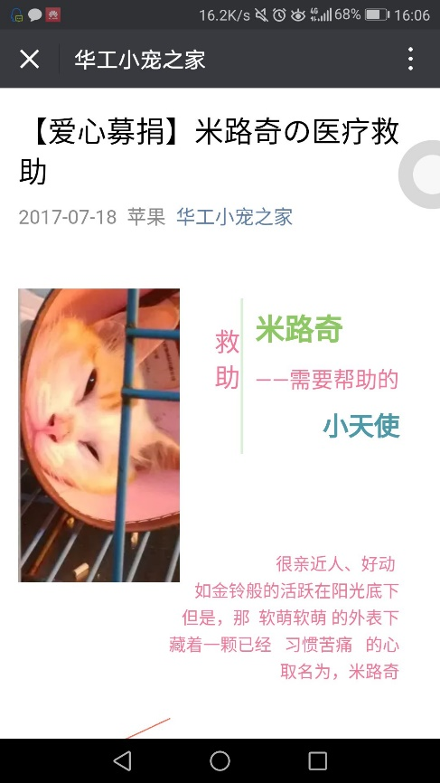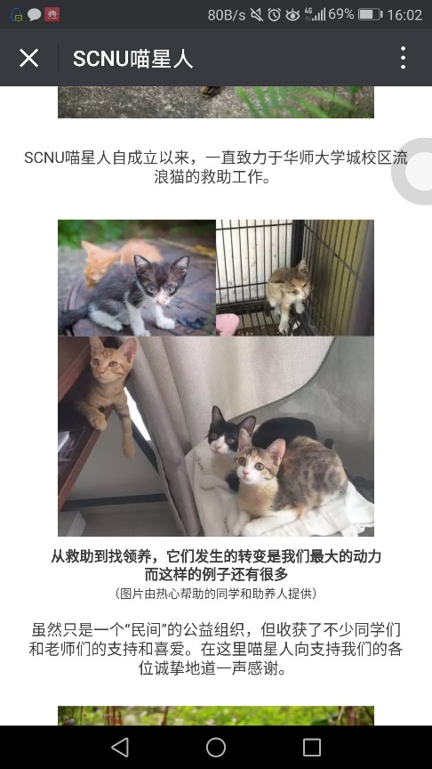
华南理工大学组织公众号募集 华南师范大学组织公众号
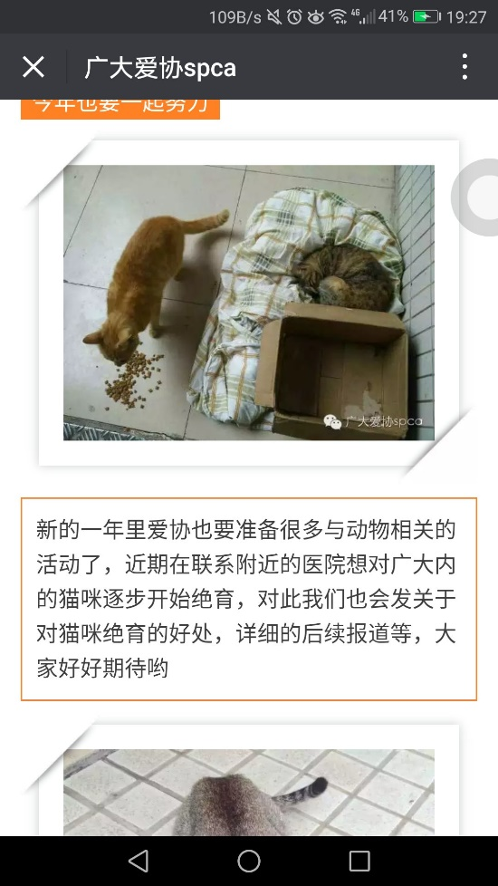
广州外语外贸大学组织公众号评论 广州大学组织公众号

但就我们与高校流浪猫保护组织访谈调查可得，流浪猫保护组织存在人手不足，资金不足，以及流浪猫活动流动性大，难以管理等问题。据他们反映将流浪猫绝育送养过程中需要男生帮忙诱捕猫咪，可是由于学生需要上课以及猫咪行踪不定往往会出现人手不足的问题。而资金来源较少，少数的老师或者社会人士捐得比较多，大约几百元，其他资金主要靠学生们自己积少成多，外界社会动保组织熙熙森林会帮忙拉赞助，不过是为数不多的猫粮。而且发布领养信息平台发散主要通过微博、论坛、微信推送、闲鱼等等，成功概率较低且过程繁琐。以上种种问题所以导致高校流浪猫保护组织无法发挥自己最大的价值，更好的爱护救助流浪猫，我们app将为流浪猫保护组织提供便捷的组织管理和交流平台。并且因为app用户爱猫人士数量大，我们将以app优秀的用户资源将为爱猫组织寻找优秀的志愿者，募集众筹，寻找领养者提供一个平台。
目前越来越多大学生喜欢猫，把逗猫当成一种放松。但就高校学生而言，或缺乏养猫条件或找不到收养途径让大学生吸猫变成奢望，部分爱猫的大学生会在平时与校园流浪猫互动但是他们不一定了解猫咪习性，互动过程中难免会做出一些比如乱喂食等危害流浪猫安全问题。这些日益增多的爱猫人士越来越关注身边流浪猫的发展，主动为身边流浪猫喂食，关注熟悉的流浪猫的动态。但是爱猫人士的自发喂养也将导致了流浪猫多个人同时喂养一只流浪猫，造成猫粮浪费以及猫粮污染环境等问题。另外由于某些想逗猫的人缺乏与猫咪相关的知识容易做出危害猫咪健康或猫咪伤人的行为。如果能把他们组织起来给他们进行正确的指导，那他们就会成为爱护流浪猫的一大助力。

1.2市场预测
基于当前的市场现状,就同种类似app比较而言，目前还没有真正意义上的完整的流浪猫管理平台,具有较大的市场潜力.就广州的宠物及宠物周边产品而言,真正愿意去养一只宠物,并愿意花钱的用户,这些人群是高质量用户,他们有钱有时间有爱心.高校爱猫人士数量较大，我们已经发过问卷调查,从问卷报告结果得知80%的人对猫猫有好感,而不喜欢猫的人不喜欢原因大部分为对猫不了解。所以有大量潜在用户可以发掘，发展。在这样的市场前景下,值得我们去开阔。

2.市场可行性

2.1组织支持
小组目前已多次询问校园流浪猫保护组织，获得了他们的支持与认可；另一方面，小组目前已经发放关于流浪猫的调研问卷，问卷结果显示很多人热爱猫咪并且热切关注流浪猫问题，参与者表示支持并期待这样一个平台进行运转，奠定了平台的可行性基础。

2.2吸猫热潮
近年来网络上和生活中形成一股很大的吸猫热潮，大家纷纷表示很热爱猫咪，关注和收养流浪猫。平台的出现时机恰好迎合这股热潮。

2.3市场广阔
经过调查研究发现，广州绝大多数高校都有流浪猫保护组织，每个流浪猫保护组织都会有一定的人手来处理流浪猫。一方面，校园流浪猫保护组织的数量较多，另一方面，流浪猫保护组织缺乏这样一个平台帮助他们更快速有效地完成工作。而本平台即符合使用对象又符合功能需求，很有市场。

3.竞争对手或同类产品分析

3.1竞争分析(优劣势对比)
- 市场上同类型的平台很少
经过本小组成员在腾讯应用宝、逍遥安卓模拟器、腾讯手机管家、华为应用市场、appstore和豌豆荚平台上搜同类型的app，并没有发现用于校园流浪猫管理保护管理流浪猫的app。本平台在设计上就是很创新。而且没有类型的app，校园流浪猫组织数量大，市场需求量很大，并且很有市场竞争力。

- 本平台与市场上相似功能的平台主攻对象不同
如今是互联网时代，大量的app进入人们视野。而其中领狗狗、一日猫、汪汪狗等与我们的app有相似的功能点，一些具有让用户发布宠物资讯的功能，一些有上报流浪猫的功能，一些具有找回丢失猫咪的功能。但是，无论是服务内容上还是主攻人群上，本app都与其他app有较大的差别。
本app专注于帮助校园流浪猫保护组织管理流浪猫。目前市面上出现的大多数关于流浪猫的app，首先，他们往往都只是将流浪猫信息在平台上发布，让用户在平台上寻找，没有上报给流浪猫管理机构的过程；其次，他们往往用户只有普通用户，没有另一个用户端，也没有让别人寻求帮助的过程；再者，他们往往都含有购买平台。本app目标明确，就是帮助流浪猫保护组织管理流浪猫，一切以流浪猫保护组织的需求出发，有效地涉及一些其他的周边功能，使用效果更加明确。

3.2同类分析（本app亮点）
- 用户体验
本平台设计两个端。普通用户使用app，符合普通用户的使用习惯，界面设计简洁精美。管理端使用的app界面符合管理人员的管理习惯，设计简洁。两个端的搭配使用，不仅管理有效，而且用户体验很好。
- 功能亮点
就平台功能上的亮点来讲，有以下两个特大亮点。一是普通用户端可以上传丢失猫咪照片，后台自动与流浪猫库进行匹配，进行猫脸识别，自动帮助失主找到丢失猫咪。二是普通用户可以使用app扫一扫猫咪项圈上的二维码，立刻出现有关这只流浪猫的界面，包括基本信息，喂养日志以及用户评论，界面设计精美，让用户增加对流浪猫的情感。

- 系统运行的可行性

1.对组织机构的影响
本系统设计合理，能较好的节省爱猫协会的人力，也能给爱猫协会的发展得到更好的帮助。

2.人员适应的可行性
此app界面交互简单，人员适应性强。

（四）环境条件的可行性
另外爱猫人士群体较大，本app的功能能够吸引爱猫人士，本app发展前景好，有运行的可行性。

（五）社会可行性

1.法律可行性
不会触及法律问题，社会可行性高。

五．方案评价标准

（一）评价标准
0－6分，可行性为低
6－8分，可行性为中
8－10分，可行性为高

（二）评价结果
可选择对各项指标采用10分制进行定量加强平均。如下表形式：
名称 | 权重 | 得分 | 评价 | 备注
技术可行性 | 30% | 6 | 中
系统运行的可行性 | 20% | 8 | 高
经济可行性 | 30% | 7 | 中
社会可行性 | 20% | 9 | 高
整体可行性 | 100.00% | 7.3 | 中

六．结论
该app能较好解决流浪猫问题，有完善的功能设计与软件架构设计，可行性偏上较强，并且由我们市场分析指出我们的app有广阔的市场前景。
从人文的角度流浪猫的问题刻不容缓，我们app推出能为救护流浪猫出一份力。
所以该方案可行。

